

**Báo cáo đề tài HỆ THỐNG CÔNG NGHỆ web**

ĐỀ TÀI: …………….…Website giới thiệu, bán thời trang nam trực tuyến

NGÀY ĐĂNG KÝ: ……………..ngày 24 tháng 01 năm 2024………….

NGÀY NỘP: …………………….ngày 25 tháng 04 năm 2024…………

GIÁO VIÊN HƯỚNG DẪN: ……ThS Nguyễn Thị Hồng Lương..….….

NHÓM THỰC HIỆN: ……………NHÓM 08………………………….

**DANH SÁCH NHÓM …08...**

|  |  |  |  |
| --- | --- | --- | --- |
| STT | Họ và tên | MSSV | Ghi chú |
| 1 | Nguyễn Văn Minh | 22003405 | (1 thành viên) |

**NHẬN XÉT**

|  |
| --- |
|  |
|  |
|  |
|  |
|  |
|  |
|  |
|  |
|  |
|  |
|  |
|  |
|  |
|  |
|  |
|  |
|  |
|  |
|  |
|  |
|  |
|  |
|  |
|  |
|  |
|  |
|  |
|  |

CHƯƠNG 1. GIỚI THIỆU ĐỀ TÀI 0

1.1 Mục đích 0

1.2 Cơ sở lý thuyết và các thông tin kỹ thuật: 0

CHƯƠNG 2. PHÂN TÍCH ỨNG DỤNG 1

2.1 Layout 1

2.2 Sidemap: 2

CHƯƠNG 3. XÂY DỰNG ỨNG DỤNG 3

CHƯƠNG 4. KẾT LUẬN – HƯỚNG PHÁT TRIỂN 6

4.1 Kết quả đạt được 6

4.2 Hạn chế của ứng dụng web 6

4.3 Hướng phát triển 6

CHƯƠNG 5. TÀI LIỆU THAM KHẢO 7

5.1 Giáo trình - Sách 7

5.2 Website 7

**5.3** **Source code**…………………………………………………………………………………**7**

# GIỚI THIỆU ĐỀ TÀI

## Mục đích

1. Giới Thiệu Tổng Quan

Trong thời đại công nghệ thông tin phát triển, việc tạo ra một website bán hàng trực tuyến không chỉ là một cách tiếp cận mới trong việc kinh doanh mà còn là một yếu tố quan trọng giúp tăng cường sự tiện lợi và tiếp cận khách hàng một cách toàn diện. Đặc biệt, trong lĩnh vực thời trang nam, sự đa dạng và thay đổi nhanh chóng của các xu hướng thời trang yêu cầu các doanh nghiệp phải áp dụng các giải pháp hiện đại để đáp ứng nhu cầu ngày càng đa dạng của người tiêu dùng.

2. Mục Đích

*2.1. Mục Đích Chung*

Mục đích chung của việc tạo ra website bán thời trang nam trực tuyến là:

+ Tạo Tiện Ích: Cung cấp một nền tảng tiện lợi cho người tiêu dùng trong việc mua sắm thời trang nam mọi lúc mọi nơi.

+ Mở Rộng Thị Trường: Mở rộng phạm vi kinh doanh, tiếp cận khách hàng ở nhiều địa phương, thậm chí là quốc tế.

+ Xây Dựng Thương Hiệu: Xây dựng và củng cố thương hiệu trong tâm trí của khách hàng thông qua trải nghiệm mua sắm trực tuyến dễ dàng và tin cậy.

*2.2. Mục Đích Cụ Thể Đối Với Các Đối Tượng Sử Dụng*

Người Dùng:

+ Tiện Lợi: Có thể dễ dàng duyệt qua các sản phẩm, so sánh giá cả và thực hiện thanh toán một cách nhanh chóng.

+ Đa Dạng: Tiếp cận với một loạt các sản phẩm thời trang nam từ các thương hiệu khác nhau.

+ Tin Cậy: Đảm bảo sự tin cậy thông qua các chính sách bảo mật và dịch vụ chăm sóc khách hàng.

Quản Trị Viên:

+ Quản Lý Sản Phẩm: Dễ dàng thêm, sửa, xoá sản phẩm trên website để cập nhật thông tin mới nhất.

+ Quản Lý Đơn Hàng: Theo dõi và xử lý đơn hàng một cách hiệu quả.

+ Tương Tác Khách Hàng: Giao tiếp và hỗ trợ khách hàng qua các kênh liên lạc trực tuyến.

## Cơ sở lý thuyết và các thông tin kỹ thuật:

Các Kiến Thức Lý Thuyết Vận Dụng cho Việc Hiện Thực Website:

HTML (HyperText Markup Language):

* HTML là ngôn ngữ đánh dấu chính để xây dựng và cấu trúc nội dung của một trang web.
* Sử dụng các thẻ HTML để tạo ra các phần tử như tiêu đề, đoạn văn, hình ảnh, liên kết, và biểu mẫu trên trang web.

CSS (Cascading Style Sheets):

* CSS là ngôn ngữ định dạng để định dạng và trang trí các phần tử HTML trên trang web.
* Cho phép điều chỉnh màu sắc, font chữ, kích thước, căn chỉnh và kiểu dáng của các phần tử.

Bootstrap:

* Bootstrap là một framework CSS mã nguồn mở phổ biến, cung cấp các công cụ và giao diện sẵn có để phát triển nhanh chóng trang web responsive.
* Đi kèm với các thành phần giao diện người dùng đã được thiết kế trước, giúp tiết kiệm thời gian và công sức trong quá trình phát triển.

Lý Do và Ưu Điểm của Việc Áp Dụng:

HTML:

* Là ngôn ngữ cơ bản và quan trọng nhất trong việc xây dựng trang web.
* Dễ học và dễ sử dụng, cho phép tạo ra cấu trúc nội dung của trang web một cách đơn giản và linh hoạt.

CSS:

* Cho phép tạo ra giao diện đẹp mắt và chuyên nghiệp cho trang web.
* Tách biệt nội dung và định dạng, giúp bảo trì và mở rộng dễ dàng hơn.

Bootstrap:

* Giúp tạo ra trang web responsive, tương thích trên nhiều loại thiết bị và kích thước màn hình khác nhau.
* Cung cấp các giao diện sẵn có và các thành phần UI, giúp tăng tốc độ phát triển và cải thiện trải nghiệm người dùng.

jQuery:

* jQuery là một thư viện JavaScript mã nguồn mở phổ biến, giúp đơn giản hóa việc thao tác với các phần tử HTML, xử lý sự kiện và tương tác với DOM.
* Được phát triển để giảm bớt sự phức tạp và tối ưu hóa thời gian phát triển trong việc viết mã JavaScript.

Nguồn Gốc:

* jQuery được tạo ra bởi John Resig và ra mắt lần đầu vào năm 2006.
* Ngày nay, jQuery vẫn là một trong những thư viện JavaScript phổ biến nhất trên thế giới và được sử dụng rộng rãi trong cộng đồng phát triển web.

# PHÂN TÍCH ỨNG DỤNG

## Layout

### Trang đăng nhập

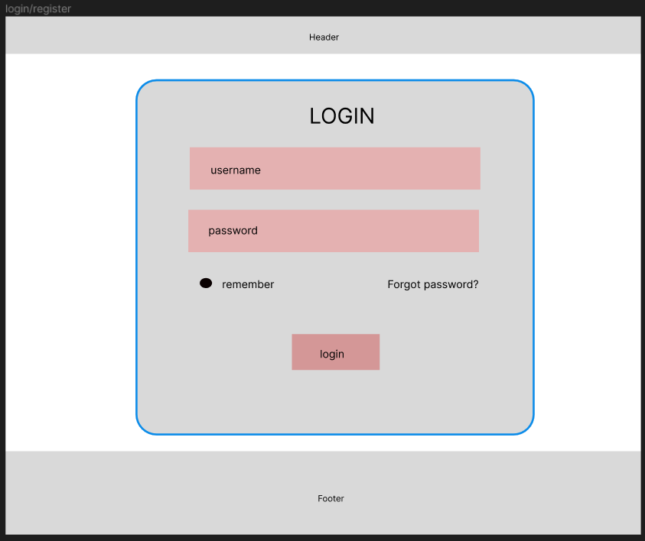

**Đăng nhập, đăng ký:** chứa username, password, button đăng nhập, button đăng ký.

**Ý nghĩa, mục đích thực hiện của đăng nhập** : giúp người dùng truy cập vào tài khoản cá nhân và hỗ trợ người dùng quản lý đơn mua hàng

### Trang đăng ký

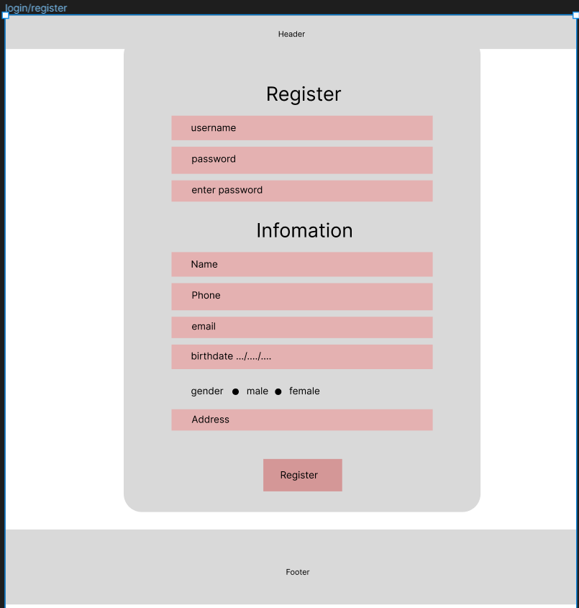

**menu**: chứa button đăng nhập

**form**: form đăng ký tài khoản thành viên, gồm các trường nhập: họ tên, email, ngày sinh tên tài khoản, mật khẩu, nhập lại mật khẩu, nút đăng ký, giới tính, số điện thoại, địa chỉ.

**Ý nghĩa, mục đích thực hiện của đăng ký** : Hỗ trợ người dùng đăng ký tài khoản cá nhân, cập nhật thông tin số điện thoại, địa chỉ … hỗ trợ việc mua hàng

## Sitemap:

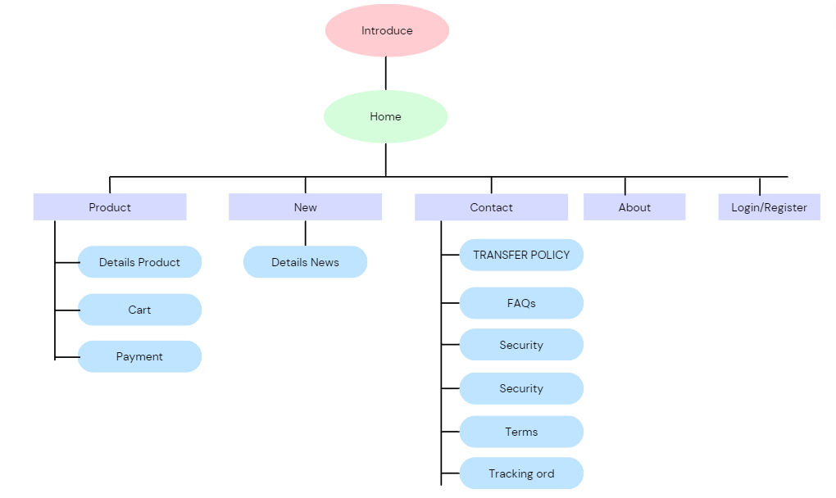

# XÂY DỰNG ỨNG DỤNG

### Trang đăng nhập

### 

### Trang đăng ký

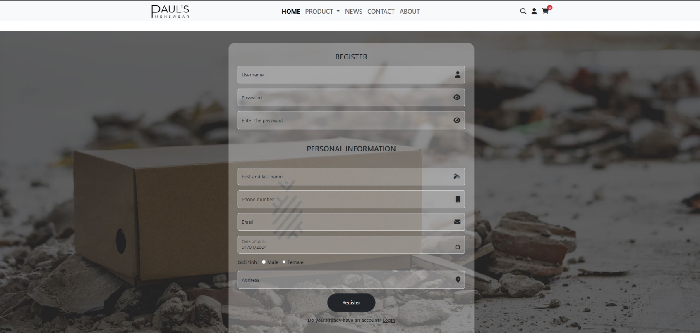

# KẾT LUẬN – HƯỚNG PHÁT TRIỂN

## Kết quả đạt được

**User**

**Đăng ký** : người dùng có thể đăng ký tài khoản trên website dữ liệu sẽ được lưu xuống trình duyệt

**Đăng nhập** : người dùng sau khi đăng ký có thể dùng thông tin vừa đăng ký để đăng nhập

**Mua hàng** : người dùng có thể mua hàng bằng cách bấm vào biểu tượng icon giỏ hàng, thông tin sản phẩm sẽ được lưu vào Object và sẽ được lưu trực tiếp bằng cách dùng JS LocalStorage lưu sản phẩm (yêu cầu phải đăng nhập). Sau khi chọn sản phẩm ưng ý khách hàng có thể di chuyển đến trang thanh toán … dữ liệu khi khách hàng đăng ký như tên, số điện thoại, … sẽ được tự động hiển thị lên thông tin thanh toán đơn hàng, lựa chọn phương thức thanh toán và phương thức vận chuyển để hoàn thành bước cuối mua hàng

## Hạn chế của ứng dụng web

* Chỉ đang là web tĩnh, có thực hiện lưu dữ liệu vào trình duyệt bằng JS LocalStorage, do đó thông tin hoàn toàn không thể đảm bảo về độ bảo mật, Thiếu tính tương tác động: Các trang web tĩnh thường không thể tương tác động với người dùng một cách linh hoạt như các ứng dụng web động. Điều này có nghĩa là hạn chế về khả năng cung cấp trải nghiệm người dùng phong phú hơn, như tương tác người dùng động, cập nhật dữ liệu mà không cần tải lại toàn bộ trang, v.v.
* Còn một số chức năng chưa hoàn thiện như sau khi hoàn thành đặt đơn hàng chưa có dữ liệu được gửi đi để tạo đơn hàng
* Khó thay đổi nội dung động: Trang web tĩnh thường không thể thay đổi nội dung một cách động, dựa trên hành vi hoặc dữ liệu của người dùng. Điều này làm cho việc cập nhật thông tin hoặc tạo nội dung động trở nên khó khăn hơn.
* Quản lý trạng thái khó khăn: Trong một số trường hợp, việc quản lý trạng thái ứng dụng có thể trở nên phức tạp hơn khi sử dụng ứng dụng web tĩnh. Điều này có thể dẫn đến việc cần phải lưu trữ trạng thái của ứng dụng ở phía máy khách, làm cho quá trình phát triển và bảo trì trở nên khó khăn hơn.

## Hướng phát triển

* Tương lai sẽ có thể kết nối với cơ sở dữ liệu để lưu trữ dữ liệu khách hàng nói chung
* Tốc độ và hiệu suất: Web tĩnh thường nhanh hơn và ít tải nhiều hơn so với các trang web động. Sự tập trung vào tối ưu hóa tốc độ và hiệu suất có thể là một hướng phát triển tiềm năng, đặc biệt là với sự bùng nổ của thiết bị di động và mạng di động.
* Bảo mật: Web tĩnh thường ít có điểm yếu bảo mật hơn so với các trang web động vì không có các lỗ hổng bảo mật phía máy chủ. Tuy nhiên, việc tăng cường bảo mật vẫn là một hướng phát triển quan trọng, đặc biệt là trong bối cảnh các cuộc tấn công mạng ngày càng phổ biến.
* Công cụ tạo trang web: Công cụ như Jekyll, Hugo và Gatsby đang trở nên phổ biến hơn, cho phép người phát triển tạo ra các trang web tĩnh một cách dễ dàng và nhanh chóng. Tiếp tục phát triển và cải tiến các công cụ này có thể đem lại nhiều cơ hội mới cho việc phát triển web tĩnh.

# TÀI LIỆU THAM KHẢO

## Giáo trình - Sách

*[1] Learning Web Design - Jennifer Niederst Robbins*

## Website

|  |  |
| --- | --- |
| *Tên website tham khảo* | *Nguồn* |
| *Gucci* | [*https://www.gucci.com/us/en/?utm_medium=geolocation&utm_source=gucci-WW&utm_campaign=page*](https://www.gucci.com/us/en/?utm_medium=geolocation&utm_source=gucci-WW&utm_campaign=page) |
| *W3school* | [*https://www.w3school.com*](https://www.w3school.com) |
| *jQuery validation* | [*https://jqueryvalidation.org/documentation*](https://jqueryvalidation.org/documentation) |
| *jQuery easing* | [*http://gsgd.co.uk/sandbox/jquery/easing*](http://gsgd.co.uk/sandbox/jquery/easing) |
| *getBootstrap* | [*https://getbootstrap.com/docs/5.3/getting-started/introduction/*](https://getbootstrap.com/docs/5.3/getting-started/introduction/) |
| *Ananas* | [*https://ananas.vn/*](https://ananas.vn/) |
| *Smakerclothing* | [*https://smakerclothing.com/*](https://smakerclothing.com/) |
| *F8* | [*https://fullstack.edu.vn/*](https://fullstack.edu.vn/) |

--- END ---